
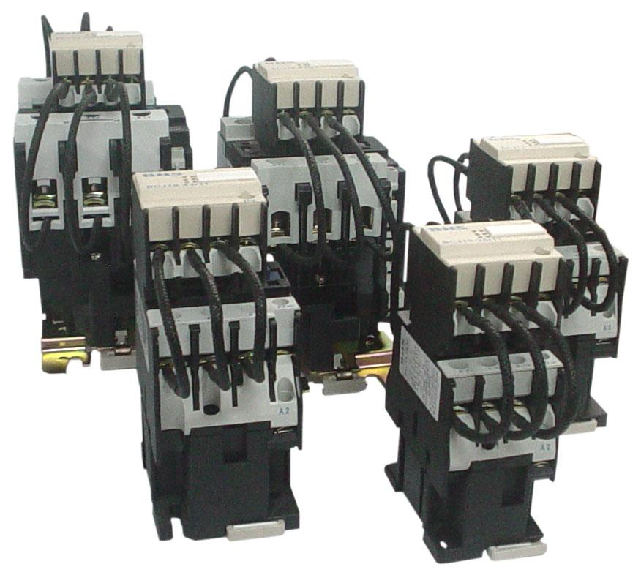
MATERIAIS ELÉTRICOS PARA AUTOMAÇÃO INDUSTRIAL EM BAIXA TENSÃO
Pag. 1
Contatores BCJ-19
manobras de Capacitores
Catálogo Técnico
Contatores específicos para manobras de capacitores trifásicos utilizados na correção do fator de potência
Os contatores específicos são equipados com um bloco de contatos de passagem com pré-fechamento e com
resistências de amortecimento, limitando o valor da corrente na energização em até 20 In; o efeito da limitação
propicia um aumento da vida útil de todos os componentes da instalação.
(na energização, os capacitores formam circuitos oscilantes e criam correntes transitórias de altas correntes (150
a 200 In) e frequências elevadas (de 1 a 15 kHz)).
O alto desempenho do produto garante a segurança e a longevidade da instalação.
▲ Montados com resistores de pré carga para limitar as correntes na energização do capacitor
▲ Fixação por parafusos ou diretamente em trilho DIN 35 mm.
▲ Conformidade IEC 60947-1, IEC 60947-4, IEC 831
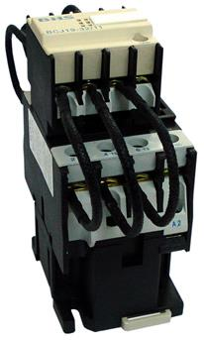
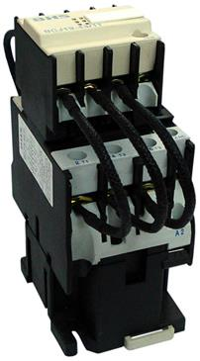
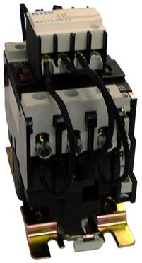
Contatores BCJ-19 manobras de Capacitores
Pag. 2
Proteção e Comando
Dados técnicos
Reservamos o direito de alterar as características e especificações sem prévio aviso.
 |  | BCJ19-25/11 | BCJ19-32/11 | BCJ19-43/11 | BCJ19-63/21 | BCJ19-125/21
Potência reativa máxima de bancos de capacitores trifásicos (50/60Hz) em Categoria AC-6b  Temp. amb. em 50ºC  (kVAR) | 220V | 6,5 | 10 | 15 | 25 | 30
 | 380/415V | 12 | 15 | 25 | 40 | 50
 | 440V | 12 | 15 | 25 | 40 | 50
Números de polos |  | 3 | 3 | 3 | 3 | 3
Números de contatos auxiliares |  | 1NA + 1NF | 1NA + 1NF | 1NA + 1NF | 2NA + 1NF | 2NA + 1NF
Corrente Nominal In ( A ) |  | 18 | 25 | 32 | 65 | 90
Tensão nominal de Isolamento Ui (V) |  | 660
Corrente de emprego na Cat. AC-6b Ie (A) |  | 17 | 25 | 29 | 43 | 74
Corrente nominal térmica a 50ºC Ith (A) |  | 25 | 32 | 43 | 63 | 108
Limite da corrente na energização presumida |  | 20 In
Número máximo de manobra/hora |  | 120 manobras (cada 30 minutos)
Fusível máximo (gL/gG) |  | 1,7 In
Vida elétrica |  | 10 x 10⁴ |  |  | 8 x 10⁴
Vida mecânica |  | 10 x 10⁵ |  |  | 80 x 10⁴
Temperatura de operação |  | -10°C ...... +50°
Seção de conexão  Fio rígido | 1 condutor ( mm² ) | 6 | 10 | 16 | 25 | 50
Seção de conexão  Fio rígido | 2 condutores ( mm² ) | 2,5 | 4 | 10 | 16 | 35
Seção de conexão  Fio flexível c/ terminal | 1 condutor ( mm² ) | 4 | 6 | 6 | 16 | 50
Seção de conexão  Fio flexível c/ terminal | 2 condutores ( mm² ) | 2,5 | 4 | 4 | 6 | 25
Torque de aperto no terminal (N.m) |  | 1,7 | 1,9 | 2,5 | 5 | 9
Fixação |  | Parafuso ou trilho DIN 35mm
Dimensões (mm) | Largura | 46,5 | 57 | 57 | 75 | 86
Dimensões (mm) | Altura | 71/74,5 | 80/83 | 81/83 | 110/125 | 124/126
Dimensões (mm) | Altura c/ cabos de resistência (max.) | 128 | 142 | 143 | 180 | 230
Dimensões (mm) | Profundidade | 122 | 129,5 | 136 | 148 | 155
Peso ( kg ) |  | 0,450 | 0,600 | 0,630 | 1,300 | 1,650
Altitude máxima de utilização (mts) |  | 2000
Das bobinas (Comando)
Tensão nominal do circuito de comando ( Vca) |  | 24 - 42 - 48 - 110 - 127 - 220 - 380 (conforme a necessidade)
Limites da tensão de comando | de funcionamento | 85% ~ 110% Un
Limites da tensão de comando | de queda | 20% ~ 75% Un
Consumo médio ( VA ) | chamada | 115 |  |  | 200
Consumo médio ( VA ) | retenção | 11 |  |  | 20

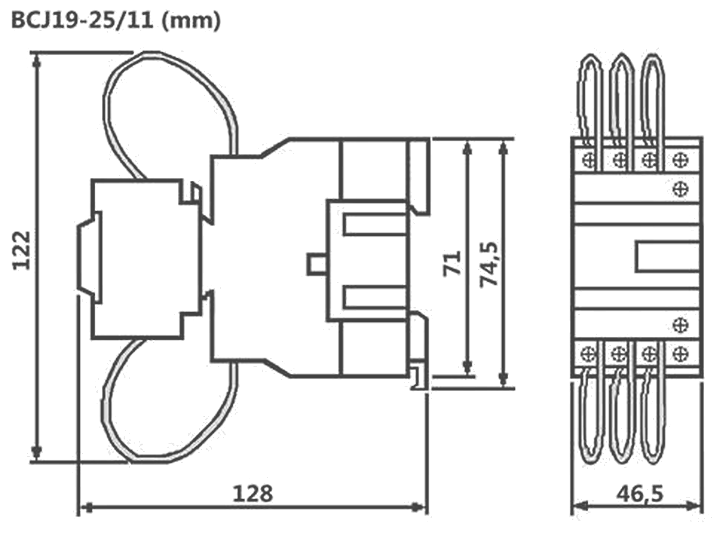
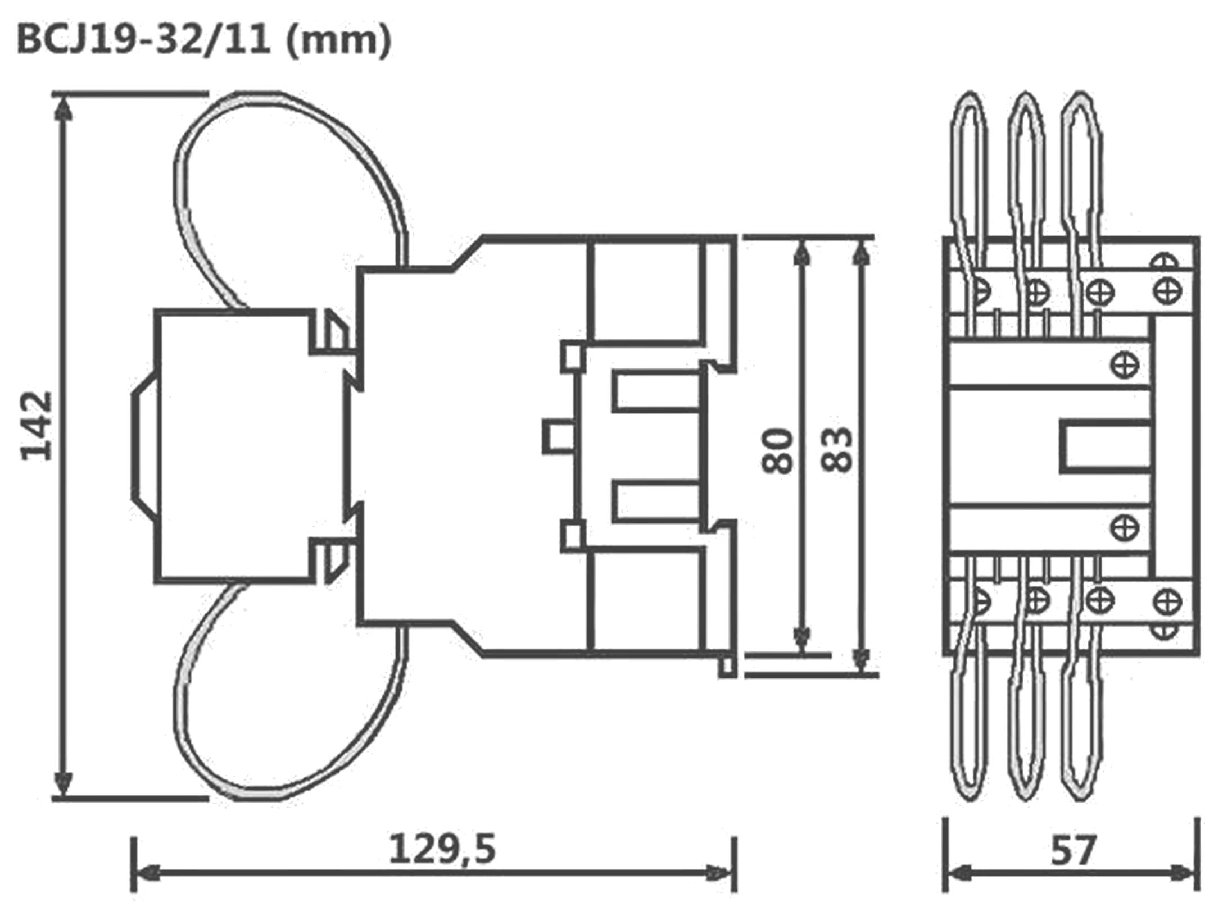
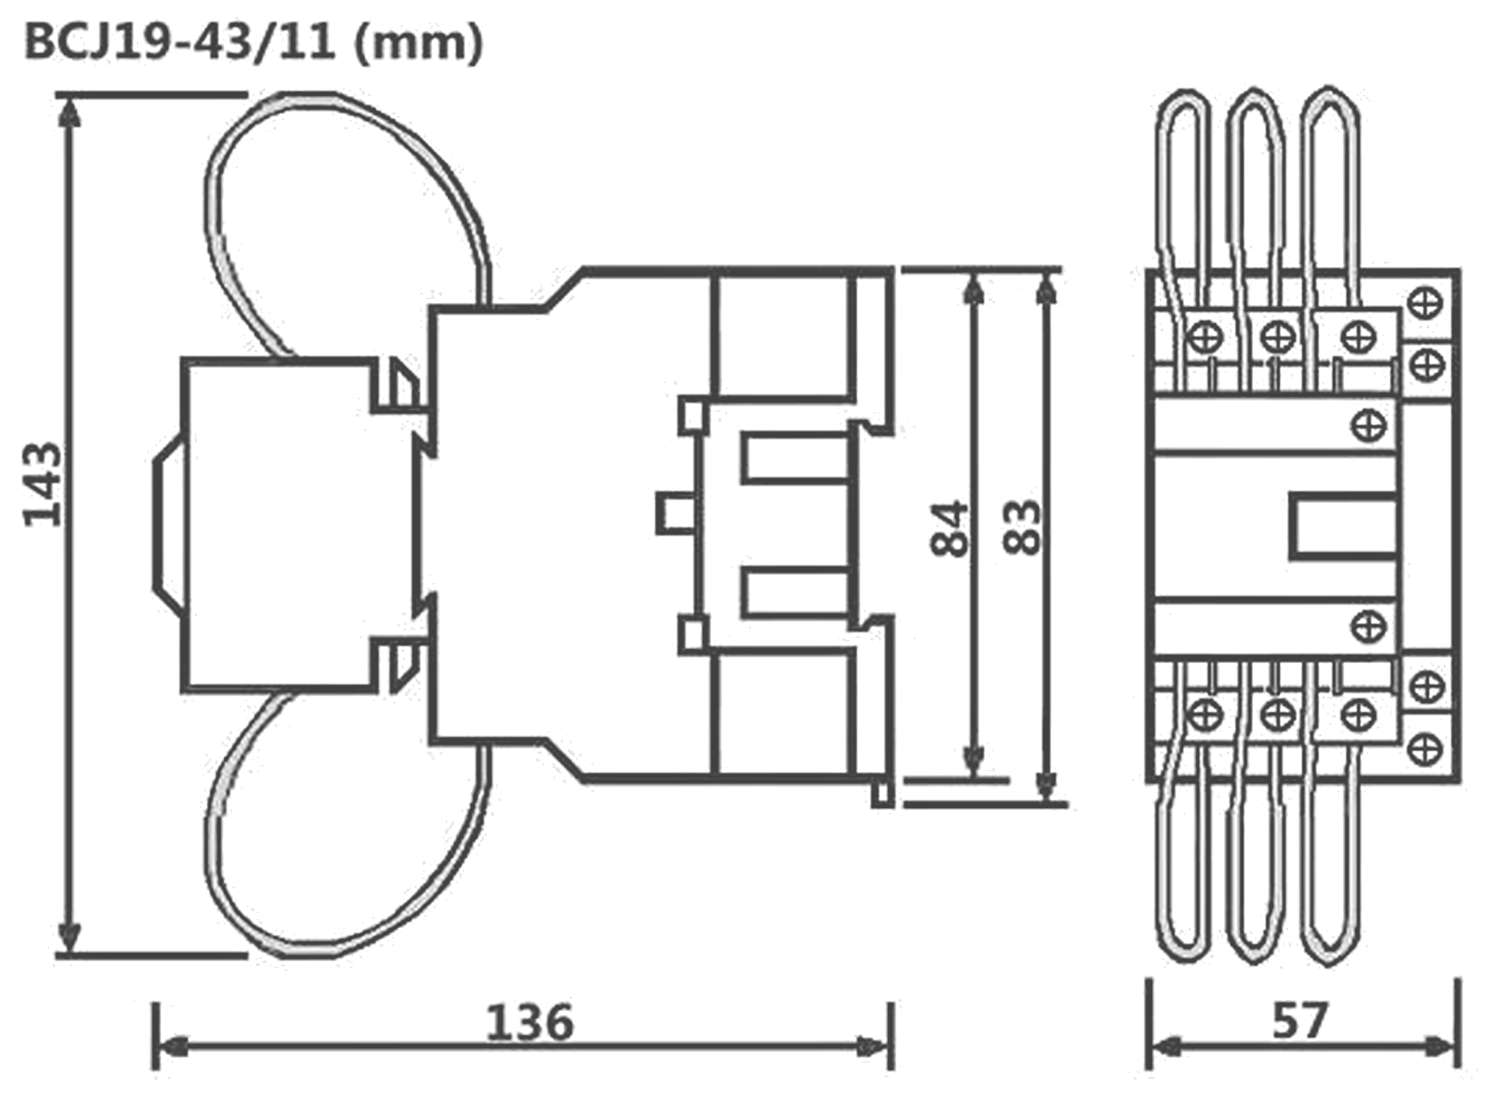
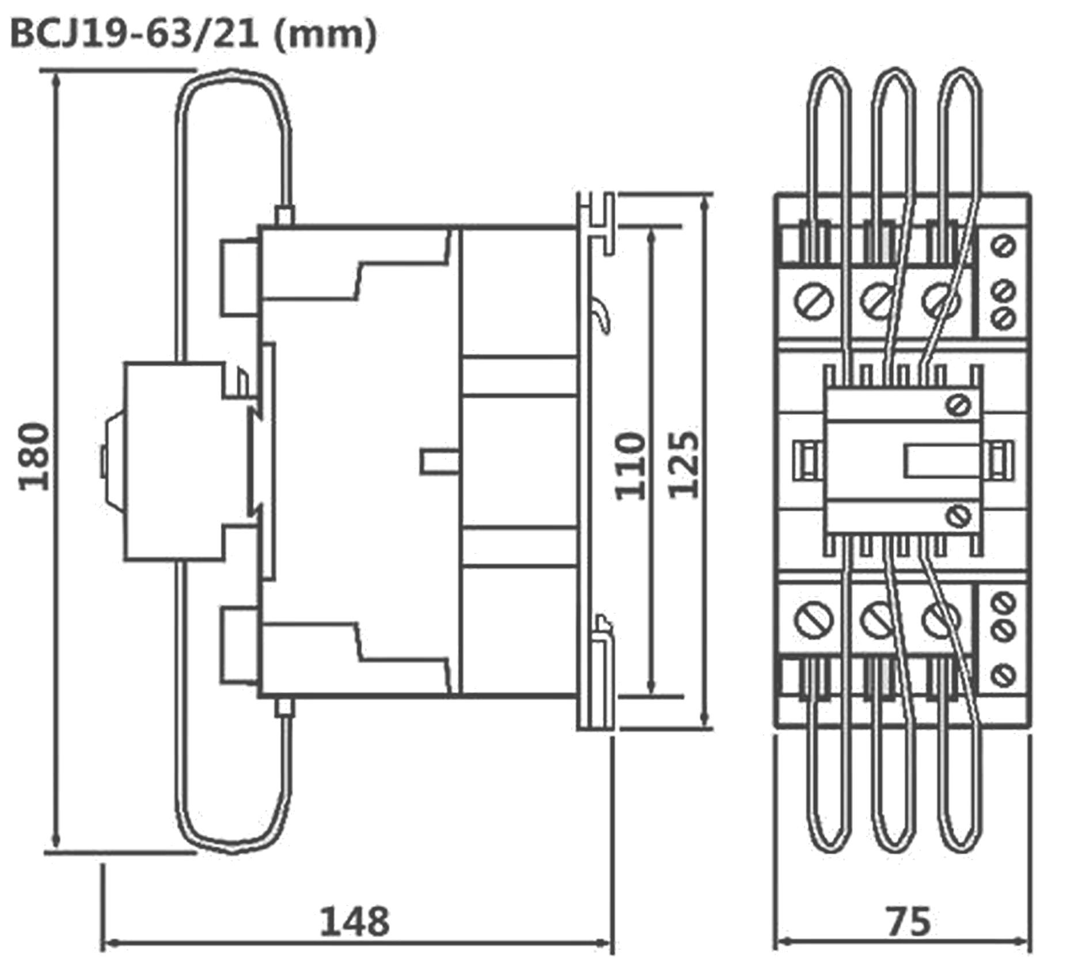
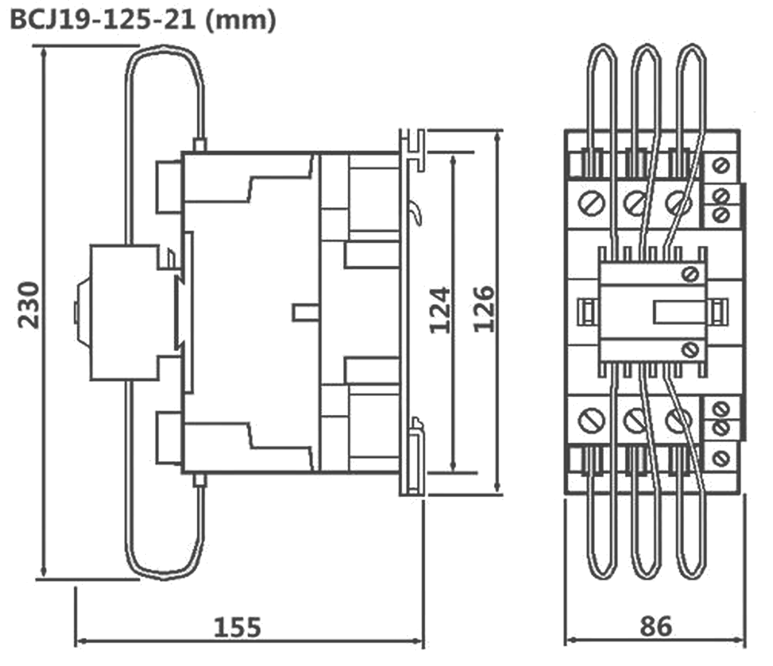
Contatores BCJ-19 manobras de Capacitores
Pag. 3
Proteção e Comando
Medidas dimensionais
Reservamos o direito de alterar as características e especificações sem prévio aviso.
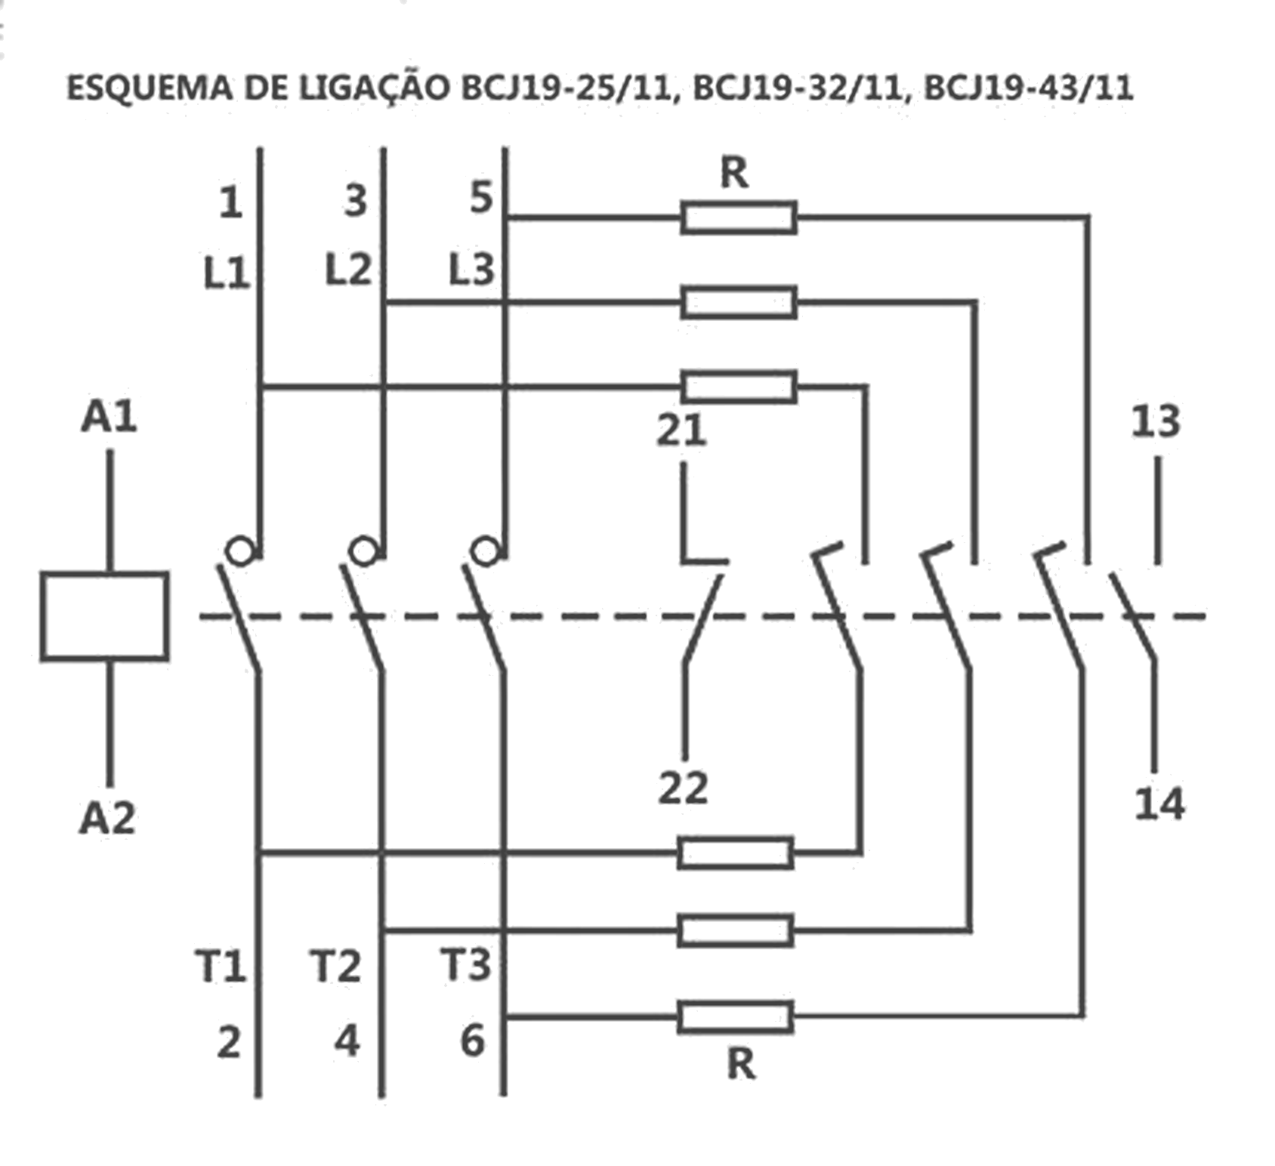
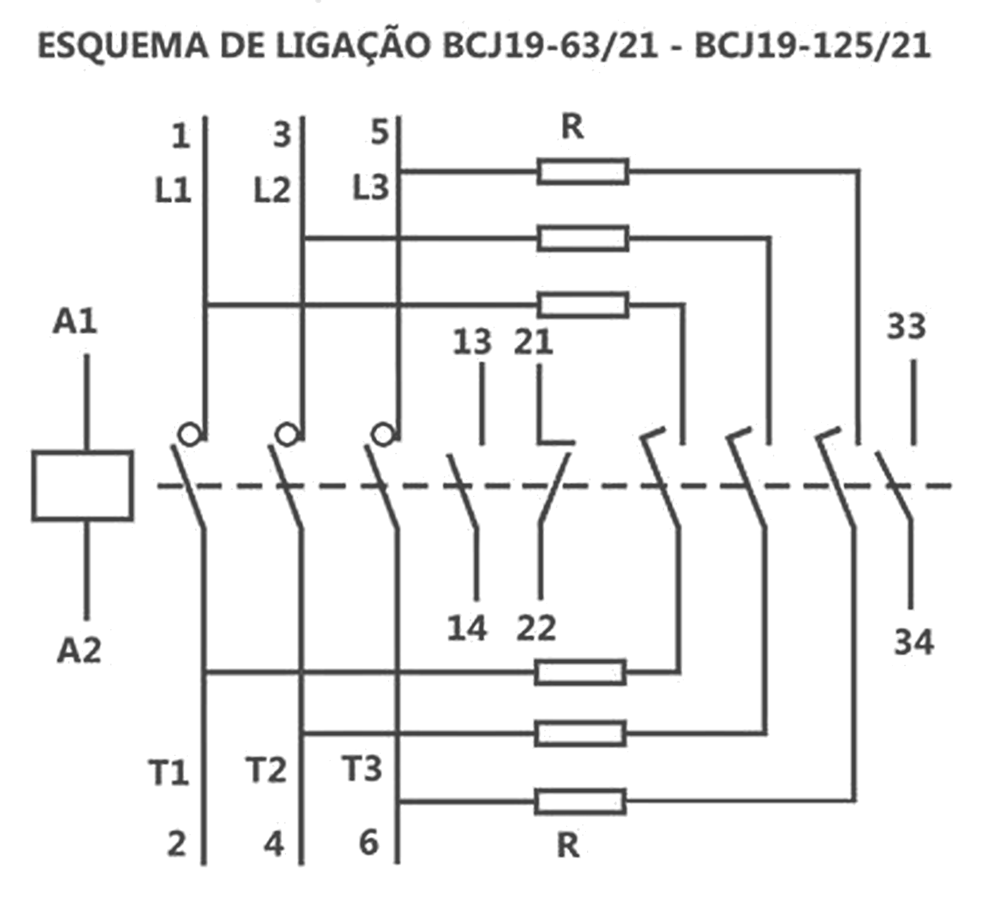
Contatores BCJ-19 manobras de Capacitores
Pag. 4
Proteção e Comando
Esquema de ligação
R = de origem , cabos de resistores de pré carga
L1, L2, L3 = Rede
T1, T2, T3 = Utilização
21, 22 = Contato auxiliar NF
13, 14 = Contato auxiliar NA
33, 34 = Contato auxiliar NA, somente em BCJ19-63/21 e BCJ19-125/21
Atenção:
Não conectar nada nos 3 polos dos contatos auxiliares dos resistores.
Reservamos o direito de alterar as características e especificações sem prévio aviso.
Garantia
O prazo de garantia contra defeitos de fabricação, devidamente comprovado, é de 12 (doze) meses a contar da data da nota fiscal de
faturamento; ou um período de 18 (dezoito) meses após a data gravada no aparelho. A garantia não abrangerá estragos e avarias
decorrentes de acidentes , instalações inadequadas ou ocorrências causadas por terceiros. A negligência, imperícia ou imprudência na
manutenção e uso impróprio ou inadequado como também a armazenagem inadequada não serão cobertos pela garantia.
Para eventuais análise, enviar o produto com a nota fiscal de remessa para o endereço da BHS, juntamente com um descritivo de uso
(esquema funcional; tensão de operação; corrente de emprego ou potência da carga; temperatura ao redor do produto, etc).
Despesas e riscos de transporte, ida e volta, correrão por conta do usuário.
A BHS não se responsabiliza por eventuais danos indiretos, perdas e danos, prejuízos e lucros cessantes decorrentes.
Contato Tel: (11) 2081-8168
WhatsApp / vendas: (11) 98324-0256 ; (11) 98368-0032
Email: comercial@bhseletronica.com.br
www.bhseletronica.com.br
BCJ19 _ Rev.mar2013

